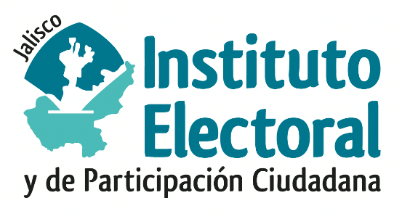

**Cuarta Sesión Ordinaria de la Comisión de**

**Seguimiento al Servicio Profesional Electoral Nacional**

**Fecha:** Martes 8 de abril de 2025

**Hora:** 11:00 horas

**Lugar:** Videoconferencia

**Orden del día:**

1. Proyecto de Acuerdo del Consejo General del Instituto Electoral y de Participación Ciudadana del Estado de Jalisco, que aprueba renovar, diversas encargadurías de despacho en dos plazas del Servicio Profesional Electoral Nacional adscritas a este Organismo Electoral.
2. Asuntos Generales.